**班级动态(12.11)**

**一、来园基本情况**

来园人数：应到30人，实到29人,1病假。

|  |  |  |  |  |  |  |  |
| --- | --- | --- | --- | --- | --- | --- | --- |
| **儿童（男孩）** | **来园情绪** | **自主放物品** | **自主早点** | **儿童（女孩）** | **来园情绪** | **自主放物品** | **自主早点** |
| 王秋逸 | √ | √ | √ | 肖妙青 | **√** | **√** | **√** |
| 纪苏晨 | √ | √ | ⚪ | 嵇羽晞 | **√** | **√** | **√** |
| 赵夏冉 | √ | √ | √ | 管亦星 | **√** | **√** | **√** |
| 白新奇 | **√** | **√** | **√** | 陈怡何 | **√** | **√** | **√** |
| 丁载誉 | **√** | **√** | **√** | 陈艺茹 | **√** | **√** | **√** |
| 杨言希 | **√** | **√** | **√** | 刘佩琦 | **√** | **√** | **√** |
| 樊晏清 | √ | √ | √ | 朱柯逸 | √ | √ | √ |
| 邵祉琛 | **√** | **√** | **√** | 胡欣芮 | **√** | **√** | **√** |
| 刘与一 | √ | √ | √ | 李梦兮 | **√** | **√** | **√** |
| 蔡镇远 | √ | √ | √ | 张心愉 | 请假 | 请假 | 请假 |
| 崔子瑜 | **√** | **√** | **√** | 徐佳一 | √ | √ | √ |
| 陶书宇 | **√** | **√** | **√** | 曹婳 | √ | √ | √ |
| 李一凡 | **√** | **√** | **√** | 顾一冉 | **√** | **√** | **√** |
| 冯子乐 | **√** | **√** | **√** | 朱天文 | **√** | **√** | **√** |
| 孔梓睿 | √ | √ | √ | 黄雅萌 | √ | √ | √ |

**二、区域游戏**

通过孩子们的讨论，本学期我们设置了建构区（地面建构、桌面建构）、美工区、自然材料区、科探区、图书区、益智区。来看看我们的游戏吧！

|  |  |  |
| --- | --- | --- |
| 顾一冉、朱柯逸在探索电路游戏。 | 纪苏晨、肖妙青在用乐高建构动物。 | 黄雅萌、徐佳一在玩飞行棋。 |
| D:/工作/2024下/今日动态/12.11/IMG_8190.JPGIMG_8190 | D:/工作/2024下/今日动态/12.11/IMG_8191.JPGIMG_8191 | D:/工作/2024下/今日动态/12.11/IMG_8192.JPGIMG_8192 |
| 蔡镇远、朱天文在图书区进行你说我猜的游戏。 | 胡欣芮、陈艺茹在建构区建构动物园。 | 刘佩琦、李一凡在美工区用超轻粘土制作动物。 |
| D:/工作/2024下/今日动态/12.11/IMG_8193.JPGIMG_8193 | D:/工作/2024下/今日动态/12.11/IMG_8194.JPGIMG_8194 | D:/工作/2024下/今日动态/12.11/IMG_8195.JPGIMG_8195 |

**三、户外活动**

今日小雨，孩子们没有进行户外活动，在教室里进行了早操律动和室内游戏。

**四、集体活动**

音乐：颠倒歌

《颠倒歌》是一首深受儿童喜爱的歌曲，这首歌曲旋律有个性。歌曲形象、生动，大多运用了八分音符，使歌曲显得欢快活泼，最后一句旋律的下行，形象地表现了小朋友感到滑稽、哈哈大笑的模样。歌曲歌词幽默、风趣，词曲结合得比较好，唱起来上口，歌词十分真实地描述诙谐逗乐的动物场面，将自然界的现象都颠倒过来，生动有趣。

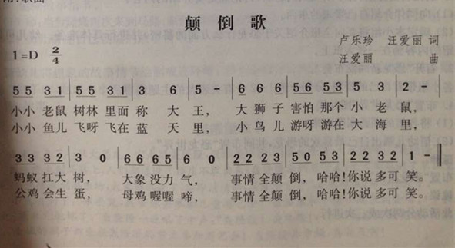

**五、温馨提示**

1.最近气温较低，大家注意防寒保暖！

2.放学时请大家耐心等待，轮到我们班时再进入放学通道，为孩子们营造安全有序的放学环境噢！